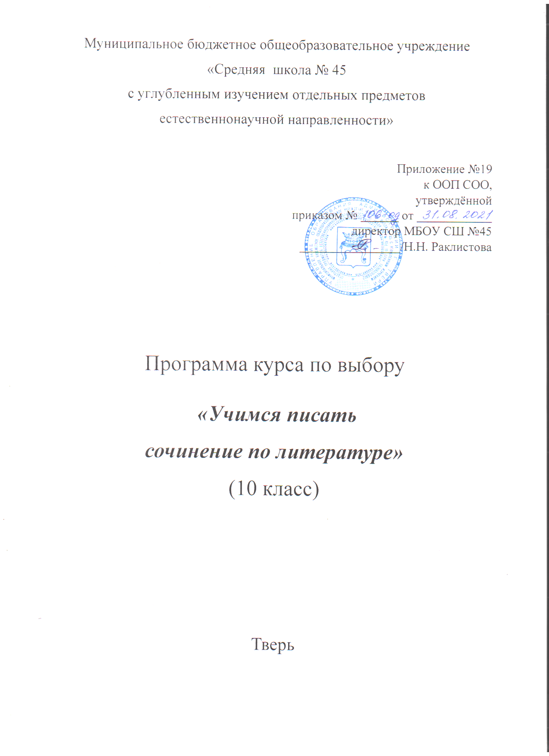
- ПЛАНИРУЕМЫЕ РЕЗУЛЬТАТЫ ОСВОЕНИЯ КУРСА

В результате изучения учебного курса выпускник на базовом уровне научится:
- демонстрировать знание произведений русской, родной и мировой литературы, приводя примеры двух или более текстов, затрагивающих общие темы или проблемы;
- обосновывать выбор художественного произведения для анализа, приводя в качестве аргумента как тему (темы) произведения, так и его проблематику (содержащиеся в нем смыслы и подтексты);
- использовать для раскрытия тезисов своего высказывания указание на фрагменты произведения, носящие проблемный характер и требующие анализа;
- давать развернутые ответы на вопросы, составлять собственные тексты (сочинения) об изучаемом на уроке произведении или создавать небольшие рецензии на самостоятельно прочитанные произведения, демонстрируя целостное восприятие художественного мира произведения и его понимание;
- создавать свой собственный грамотный текст в условиях ограниченного времени, выражать свои мысли современным литературным языком, выстраивать свой текст по определённой модели,
- рассуждать с опорой на литературный материал по избранной теме одного из предложенных тематических направлений, выбирать тему и литературный материал, наиболее подходящий для раскрытия темы;
- аргументировать свою позицию, выстраивая рассуждение в рамках выбранной темы на основе не менее одного произведения отечественной или мировой литературы (по вашему выбору);
- продумывать композицию сочинения, грамотно оформлять его, уметь применять на практике теоретико-литературные понятия.
Выпускник на базовом уровне получит возможность научиться:
- давать историко-культурный комментарий к тексту произведения (в том числе и с использованием ресурсов музея, специализированной библиотеки, исторических документов и т. п.);
- анализировать художественное произведение в сочетании воплощения в нем объективных законов литературного развития и субъективных черт авторской индивидуальности;
- анализировать художественное произведение во взаимосвязи литературы с другими областями гуманитарного знания (философией, историей, психологией и др.);
- анализировать одну из интерпретаций эпического, драматического или лирического произведения (например, кинофильм или театральную постановку; запись художественного чтения; серию иллюстраций к произведению), оценивая, как интерпретируется исходный текст.
2. СОДЕРЖАНИЕ КУРСА
Требования к сочинению на литературную тему. Критерии оценивания. Различение понятий тема - проблема - тезис.
Сочинение как текст. Основные признаки текста. Вступление, аргументация, заключение. Сбалансированность частей работы, соответствие определённой стилистике.
Пять тематических направления, утверждённые на 2021-2022 учебный год и направления предыдущих лет.
Важность отбора литературного материала. Выбор темы сочинения. Цитирование. Развёрнутый план работы рад сочинением.
Структура сочинения. Вступительная часть сочинения. Виды вступлений Заключительная часть сочинения. Виды заключений.
Аргументация. Способы ввода аргументов в текст сочинения.
Речевое оформление. Обоснованное использование средств выразительности.
Редактирование текста сочинения

3. КАЛЕНДАРНО-ТЕМАТИЧЕСКОЕ ПЛАНИРОВАНИЕ.

«Подготовка к сочинению по литературе»

10 класс 2021-2022 у.г.
№ | Дата | Тема | Вид урока  Знать, уметь, повторить, применить
1 | 03.09 | Введение: что, когда, зачем и как? Знакомство с нормативными документами. Критерии оценивания итогового сочинения. Различение понятий тема - проблема - тезис. Структура сочинения-рассуждения. | Ключевые слова. План. Основная мысль. Логика. Языковые нормы. Работа с теоретико-литературными понятиями.
2 | 10.09 | Знакомство с направлениями ИС предыдущих лет и  2021-2022 у.г. | Темы, литература к ним.
3 | 17.09 | Вопросы, которые волнуют выпускников: тема, вступление, аргументация, заключение. Композиция сочинения. Организация сочинения с помощью плана. Как начать и как закончить сочинение. Выбор темы сочинения. Выбор эпиграфа. Цитирование Типы вступлений (историческое, историко-литературное, аналитическое или проблемное, биографическое, сравнительное, публицистическое, лирическое). Заключительная часть сочинения. | Знать типы вступлений, уметь выбрать в зависимости от темы.  Повторение произведений, изученных в курсе 5-9 классах.
4 | 24.09 | Первое направление «Отцы и дети» (2018-2019 г.)  Тематические блоки сочинений. Аргументация по различным тематическим блокам. Способы ввода аргументов в текст сочинения. Обсуждение тем, предложенных по данному направлению в 2018-2019 году.  Отработка написания вступления по предложенным направлениям. | Написание вступлений по заданным темам. Подготовка к сочинению по роману И.С. Тургенева «Отцы и дети»
5 | 01.10 | Урок-практикум. Обсуждение написанных вступлений. Сбалансированность частей сочинения. Развёрнутый план работы над сочинением.Типы заключений. Анализ готовых сочинений-примеров п данному направлению. | Домашнее сочинение по одной из возможных тем по роману И.С. Тургенева.
6 | 08.10 | Практикум: анализ и редактирование домашнего сочинения  Рецензирование сочинения одноклассника. Проверка по критериям.
7 | 15.10 | Второе направление «Мечта и реальность» (2018-2019 г.). Отбор литературного материала. Подготовка к домашнему сочинению. | Повторение произведений, изученных в курсе 5-10 классов.  Домашнее сочинение по одной из возможных тем  2 направления (посмотреть возможные темы прошлого года).
8 | 22.10 | Написание домашнего сочинения по роману Н.Г. Чернышевского «Что делать?» | Написание сочинения по роману «Что делать?№
9 | 29.10 | Практикум: анализ и редактирование домашнего сочинения  Рецензирование сочинения одноклассника. Проверка по критериям.
10 | 12.11 | Путь (2015-2016)- направление актуализирует конкретное и символическое значение понятия «путь», нацеливая на нравственное и философское его осмысление. Диапазон размышлений широк: от дорожных впечатлений к раздумьям о судьбе человека, образе его жизни, выборе цели и средств ее достижения.  Первое направление (2021-2022). Человек путешествующий: дорога в жизни человека (дорога реальная, воображаемая, книжная) (2021-2022)  Написание сочинения по роману «Обломов» | Домашнее сочинение по одной из возможных тем  1 направления 2021-2022 у.г.  и/или по направлению «Мечта и реальность» (2018-2019 г.)
11 | 19.11 | Анализ готовых сочинений-примеров и самостоятельно написанных сочинений по данному направлению. Рецензирование сочинения одноклассника. Структура сочинения-рассуждения. | Работа над черновиком и написание окончательного варианта сочинения.
12 | 26.11 | Третье направление «Преступление и наказание — вечная тема» (2021-2022) Анализ готовых сочинений-примеров по данному направлению. Типы заключений. | Домашнее сочинение по одной из возможных тем  3 направления по драме А.Н. Островского «Гроза»
13 | 03.12 | Анализ готовых сочинений-примеров и самостоятельно написанных сочинений по данному направлению. Рецензирование сочинения одноклассника. Структура сочинения-рассуждения. | Работа над черновиком и написание окончательного варианта сочинения.
13 | 10. 12 | Анализ тем, предложенных для итогового сочинения 2021-2022 года. | Домашнее сочинение по одной из предложенных тем.
14 | 17.12 | Анализ самостоятельно написанных сочинений по данному направлению. Рецензирование сочинения одноклассника. Проверка по критериям. Работа с черновиком. | Написание окончательного варианта сочинения.
15 | 24.12 | Пятое направление (2021-2022) «Кому на Руси жить хорошо? — вопрос гражданина».  Первое направление (2021-2022). Человек путешествующий: дорога в жизни человека (дорога реальная, воображаемая, книжная) (2021-2022)  Выбор тем из предложенных по этому направлению ФИПИ и др. Написание плана и вступления. | Домашнее сочинение по одной из предложенных тем.
16 | 14.01 | Анализ самостоятельно написанных сочинений по данному направлению. Рецензирование сочинения одноклассника. Проверка по критериям. Работа с черновиком. | Работа с черновиком, исправление логических, речевых и грамматических ошибок.
17 | 21.01 | Третье направление «Преступление и наказание — вечная тема» (2021-2022)  Выбор и обсуждение тем, подбор аргуметов (+ к «Преступлению и наказанию» - другие произведения) | Выбор тем из предложенных по этому направлению ФИПИ и др. Написание плана и вступления.
18 | 28.01. | Анализ самостоятельно написанных сочинений по данному направлению. Рецензирование сочинения одноклассника. Проверка по критериям. Работа с черновиком. | Домашнее сочинение по одной из предложенных тем с привлечением аргументов из ранее прочитанных произведений (кроме «Преступления и наказания»)
19 | 04.02 | Написание сочинения по роману Ф.М. Достоевского «Преступление и наказание» | Домашнее сочинение по роману Ф.М. Достоевского «Преступление и наказание» .
20 | 11.02 | Анализ самостоятельно написанных сочинений по данному направлению. Рецензирование сочинения одноклассника. Проверка по критериям. Работа с черновиком. | Написание окончательного варианта сочинения.
21 | 18.02 | Первое направление (2021-2022). «Человек путешествующий: дорога в жизни человека»  Сочинение по роману-эпопее «Война и мир» | Выбор тем из предложенных по этому направлению ФИПИ и др. Написание плана и вступления.
22 | 25.02 | Анализ самостоятельно написанных вступлений по данному направлению. Рецензирование вступления одноклассника. Работа с черновиком. | Домашнее сочинение по одной из предложенных тем.
23 | 04.03. | Анализ самостоятельно написанных сочинений по данному направлению. Рецензирование сочинения одноклассника. Проверка по критериям. Работа с черновиком. | Написание окончательного варианта сочинения.
24 | 11.03 | Практикум. Приём «Двойной дневник» как вид сочинения. | Написать три страницы (три части) «Двойного дневника» по роману «Война и мир».
25 | 01.04 | Четвёртое направление (2021-2022). Книга (музыка, спектакль, фильм) — про меня.  Выбор тем из предложенных по этому направлению ФИПИ и др. Написание плана и вступления. | Написать план и вступление.
26 | 08.04 | Анализ самостоятельно написанных сочинений по данному направлению. Рецензирование сочинения одноклассника. Проверка по критериям. Работа с черновиком. | Написание окончательного варианта сочинения.
27 | 15.04 | 2015-2016. Третье направление «Месть и великодушие»  Пятое направление «Доброта и жестокость» Обсуждение тем, литературных произведений, составление плана, написание вступлений. | Обсуждение тем, литературных произведений, составление плана.
28 | 22.04 | 2017-2018 Направления «Честь и бесчестие», «Дружба и вражда» направлениям «Чувства и разум», «Победа и поражение».  Обсуждение тем, литературных произведений, составление плана, написание вступлений. | Обсуждение тем, литературных произведений, составление плана.
29 | 29.04 | Речевое оформление. Обоснованное использование средств выразительности. | Классификация речевых ошибок. Средства художественной выразительности.
30 | 06.05 | Речевое оформление. Обоснованное использование средств выразительности. | Классификация речевых ошибок. Средства художественной выразительности.
31 | 13.05 | Итоговое экзаменационное сочинение по одной из тем по направлениям 2021-2022 у.г. (по выбору)
32 | 20.05 | Анализ итогов экзамена. Классификация ошибок. Работа над синтаксическими ошибками. Работа над заданиями 1 – 8 ЕГЭ. | Выполнение заданий 8 ЕГЭ 2019 .
33 | 27.05 | Грамматические ошибки. Выполнение заданий 4-8 ЕГЭ | Выполнение заданий 4-8, 26 ЕГЭ 2019
34

